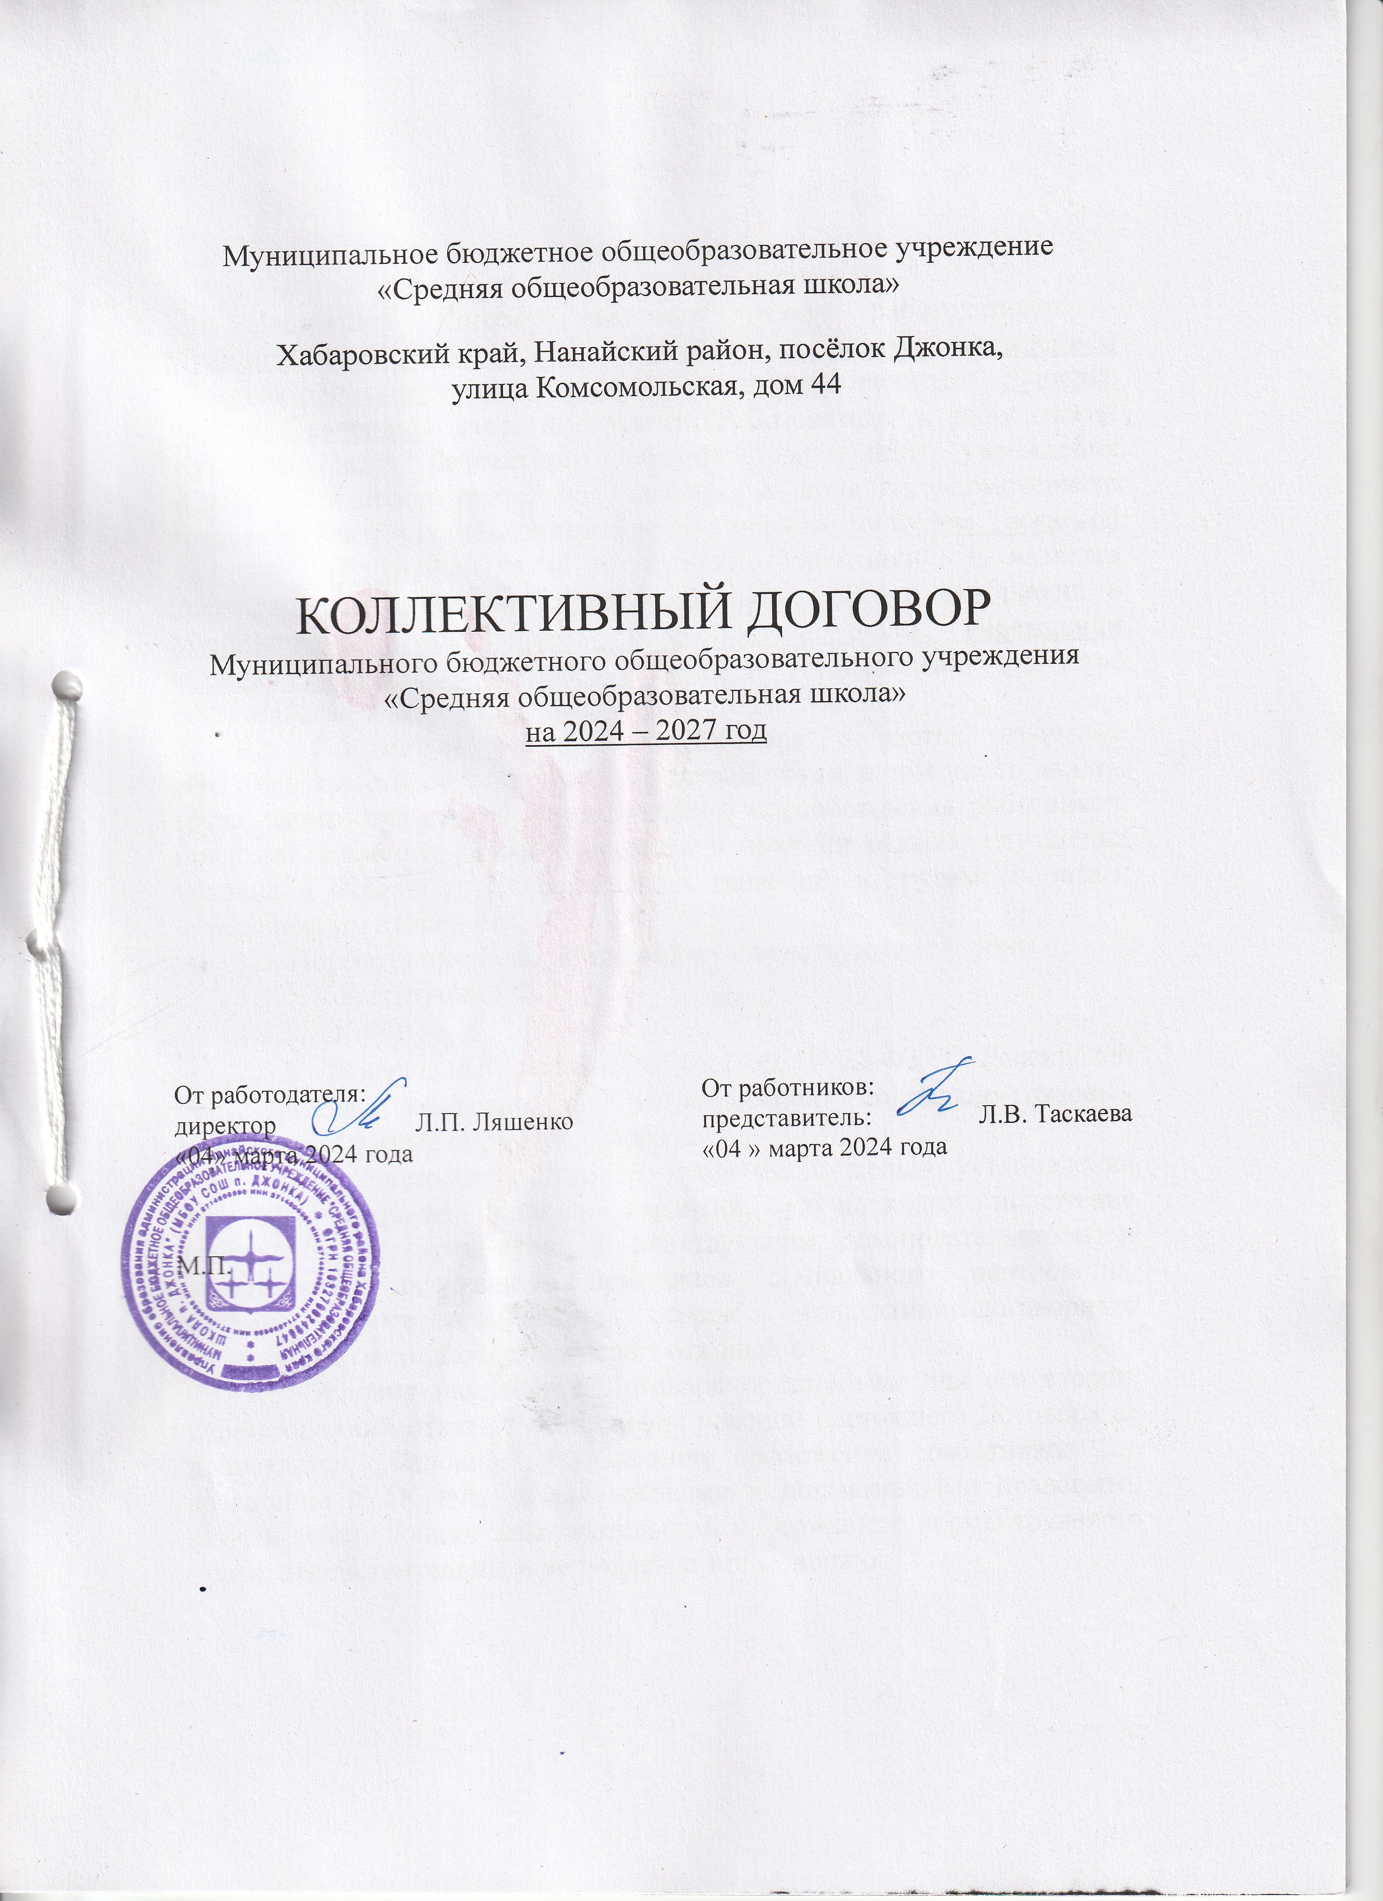

Раздел 1. Общие положения

1.1. Настоящий Договор заключен между работодателем – Муниципальным бюджетным общеобразовательным учреждением «Средняя общеобразовательная школа» в лице руководителя Ляшенко Любови Павловны, далее именуемый "Работодатель" и работниками Муниципального бюджетного общеобразовательного учреждения «Средняя общеобразовательная школа», в лице уполномоченного представителя в установленном законом порядке учителем Таскаевой Любови Викторовны, далее именуемый "Работники", и является правовым актом регулирующим социально-трудовые отношения в Муниципальном бюджетном общеобразовательном учреждении «Средняя общеобразовательная школа» и устанавливает взаимные обязательства между работниками и работодателем.
1.2. Предметом настоящего Договора являются взаимные обязательства сторон по вопросам условий труда, в том числе оплаты труда, занятости, переобучения, условий высвобождения работников, продолжительности рабочего времени и времени отдыха, улучшения условий и охраны труда, социальных гарантий, и другим вопросам, определенным сторонами.
1.3. Нормативные акты, которыми руководствуются стороны :
1.3.1. Конституция РФ;
1.3.2. ТК РФ;
1.3.3. Федеральный закон от 01.05.1999 № 92-ФЗ "О Российской трехсторонней комиссии по регулированию социально-трудовых отношений" и иные нормативные акты.
1.4. Настоящий Договор заключен с целью установления социально-трудовых прав и гарантий, улучшающих положение работников по сравнению с действующим законодательством и практической реализации принципов социального партнёрства, взаимной ответственности сторон коллективно-договорного регулирования социально-трудовых отношений.
1.5. Условия настоящего Договора обязательны для его сторон. Односторонний отказ от выполнения условий настоящего Договора не допускается. Условия, ухудшающие положение работников по сравнению с ТК РФ, иными законами и нормативными правовыми актами действующего законодательства, содержащего нормы трудового права, недействительны и не подлежат применению.
1.6.Настоящий договор действует с момента его подписания. Срок действия коллективного договора с «04» марта 2024 года по «03» марта 2027 года.

Раздел 2. Оплата и нормирование труда, гарантии и компенсации

2.1. Формы, системы и размеры оплаты труда.
В области оплаты труда стороны договорились:
2.1.1. Выплачивать заработную плату в денежной форме (рублях)
2.1.2. Заработную плату выплачивать не реже чем каждые полмесяца: 20 числа за первую половину месяца (аванс) и 5 числа за вторую половину месяца (окончательный расчет) в кассе организации либо по заявлению работника переводить в кредитную организацию на его лицевой счет за счет работодателя. Оплата труда в южных районах Дальнего Востока (далее – в особых климатических условиях) осуществляется с применением районных коэффициентов и процентных надбавок к заработной плате:
- районный коэффициент за работу в южных районах Дальнего Востока в размере 30% выплачивается к заработной плате;
- выплачивается процентная надбавка к заработной плате за стаж работы в учреждениях, расположенных в районах Крайнего Севера и приравненным к ним местностям, в размере до 30%.
Гарантированный размер оплаты труда работника, полностью отработавшего за месяц норму рабочего времени и выполнившего норму труда (трудовые обязанности), не может быть ниже минимального размера оплаты труда, установленного в Российской Федерации, на который начисляются районный коэффициент и процентная надбавка за стаж работы в особых климатических условиях.
2.1.3. Система оплаты и стимулирования труда, в том числе повышение оплаты за работу в ночное время, выходные и праздничные дни, сверхурочную работу и в других случаях, устанавливается с соблюдением процедуры учета мнения представительного органа работников организации.
2.1.4. Условия оплаты труда, определенные трудовым договором, не могут быть ухудшены по сравнению с теми, которые установлены коллективным договором.
2.1.5. При выполнении работ с вредными и/или опасными условиями труда к тарифным ставкам и должностным окладам работников по результатам специальной оценки условий труда производить доплаты в размере 4% тарифной ставки (оклада). При последующей рационализации рабочих мест и улучшении условий труда доплаты могут уменьшаться или отменяться полностью.
2.1.6. При совмещении профессий (должностей) или выполнении обязанностей временно отсутствующих работников без освобождения от своей основной работы производить оплату раздельно.
2.1.7. За каждый час работы в ночное время производить доплату в размере 50% процентов тарифной ставки (оклада) за работу в нормальных условиях.
2.1.8. Порядок и условия оплаты труда работников, в том числе компенсационных выплат, из бюджетных и внебюджетных средств регулируются Положением об оплате труда работников МБОУ СОШ п. Джонка, утверждаемым работодателем, с учетом мнения представительного органа работников.
2.1.9. Размеры и условия осуществления выплат стимулирующего характера устанавливаются Положением об оплате труда работников МБОУ СОШ п. Джонка, регламентирующим периодичность, основания для начисления и размеры стимулирующих выплат работникам, утверждаемым работодателем, с учетом мнения представительного органа работников.
2.1.10. Порядок и условия оплаты труда работников учреждения не могут ухудшать порядок и условия оплаты труда, предусмотренный соответствующими территориальным положением по оплате труда.
2.1.11. Работа в выходной или нерабочий праздничный день оплачивается не менее чем в двойном размере и оформляется приказом по учреждению.
2.1.12. За период простоя не по вине работника (во время карантина, в связи с погодными условиями и др.) сохранять работникам среднюю заработную плату.
2.1.13. Производить выплату надбавок за непрерывный стаж работы в организациях системы образования в соответствии с Положением об оплате труда работников МБОУ СОШ п. Джонка.
2.1.14. Производить своевременную индексацию заработной платы согласно нормативных актов краевого уровня.
2.1.15. Своевременно уточнять тарификацию в связи с изменением педагогического стажа, образования, присвоение квалификационной категории по итогам аттестации.
Педагогическая нагрузка педагогов - женщин, находящихся в отпуске в связи с рождением ребенка может изменяться только на тех же основаниях, что и работающих педагогов. Упомянутые педагоги тарифицируются ежегодно.
2.1.16. Производить 1 раз в год выплату материальной помощи работникам МБОУ СОШ п. Джонка в размере одного должностного оклада.
2.1.17. Педагогическим и руководящим работникам, имеющим ведомственные награды Министерства просвещения (Министерства образования и науки) Российской Федерации (медали, почетное звание) и иных министерств и ведомств за вклад в развитие образовательной деятельности; Почетную грамоту Президента Российской Федерации или удостоенным благодарности Президента Российской Федерации; государственные награды Российской Федерации (ордена, медали, почетные звания), соответствующие профилю образовательного учреждения, устанавливается надбавка к должностному окладу, определенному в зависимости от размера занимаемой ставки (должности).
2.2. Выплата пособий и компенсаций (гарантии и компенсации):
2.2.1. Работникам, направленным на обучение работодателем или поступившим самостоятельно в образовательные организации, имеющие государственную аккредитацию, работодатель предоставляет дополнительные отпуска с сохранением среднего заработка в случаях и размерах, предусмотренных ТК РФ (ст. ст. 173 – 177 ТК РФ).
2.2.4. При расторжении трудового договора в связи с ликвидацией организации либо сокращением численности или штата работников организации увольняемому работнику выплачивается выходное пособие в соответствии с установленным законодательством.

Раздел 3. Занятость, переобучение, условия высвобождения работников
3.1. Работодатель обязуется обеспечить полную занятость Работников в соответствии с их должностями, профессиями, квалификациями.
3.2. Работодатель содействует работнику, желающему повысить квалификацию, получить дополнительное образование и приобрести другую профессию Работникам, проходящим профессиональную подготовку, Работодатель создает необходимые условия для совмещения работы с обучением и предоставляет гарантии, установленные законодательством Российской Федерации.
3.3. При принятии решения о сокращении численности или штата работников и возможном расторжении трудовых договоров с работниками работодатель в письменной форме уведомляет работника не позднее, чем за 2 месяца до начала проведения мероприятий.
В случае если решение о сокращении численности или штата работников организации может привести к массовому увольнению работников, работодатель не позднее, чем за три месяца до начала проведения соответствующих мероприятий представляет органу службы занятости и представителю работников информацию о возможном массовом увольнении.

Раздел 4. Рабочее время и время отдыха, включая вопросы предоставления и продолжительности отпусков
4.1. Работникам устанавливается пятидневная рабочая неделя с двумя выходными днями (суббота, воскресенье) .
4.2. В течение рабочего дня работнику предоставляется перерыв для отдыха и питания, время и продолжительность которого определяется правилами внутреннего трудового распорядка МБОУ СОШ п. Джонка.
Для воспитателей и помощников воспитателей дошкольной группы, выполняющих свои обязанности непрерывно в течение рабочего дня, перерыв для приема пищи не устанавливается, возможность приема пищи обеспечивается одновременно вместе с воспитанниками.
4.3. Ежегодные дополнительные оплачиваемые отпуска предоставлять работникам, занятым на работах с вредными и (или) опасными условиями труда согласно специальной оценки условий труда. а также работникам с ненормированным рабочим днем в соответствии с приложением к Договору.
4.4. Помимо лиц, указанных в ст. 128 и ст. 263 ТК РФ, предоставлять отпуска без сохранения заработной платы по семейным обстоятельствам и другим уважительным причинам по письменному заявлению работника продолжительность которого определяется по соглашению между работником и работодателем.
4.5. Режим рабочего времени и времени отдыха конкретизируется в правилах внутреннего трудового распорядка, графиках сменности, графиках отпусков.
_____________
Раздел 5. Улучшение условий и охраны труда работников,
в том числе женщин и молодежи

5.1. Работодатель в целях улучшения условий и охраны труда в соответствии с действующим законодательством и нормативными правовыми актами по охране труда обязуется:
5.1.1.Проводить специальную оценку условий труда по охране труда в организации один раз в пять лет.
5.1.2. Обеспечить информирование работников об условиях и охране труда на рабочих местах, в том числе о результатах специальной оценки условий труда в организации.
5.1.3. Для всех поступающих на работу лиц проводить инструктаж по охране труда, организовывать обучение безопасным методам и приемам выполнения работ и оказания первой помощи пострадавшим.
5.1.4. Обеспечивать обучение лиц, поступающих на работу с вредными и/или опасными условиями труда, безопасным методам и приемам выполнения работ со стажировкой на рабочем месте и сдачей экзаменов и проводить их периодическое обучение по охране труда и проверку знаний требований охраны труда в период работы.
5.1.5. Осуществлять контроль за состоянием условий и охраны труда на рабочих местах, а также за правильностью применения работниками средств индивидуальной и коллективной защиты.
5.1.6. Выдавать своевременно и бесплатно работникам специальную одежду, обувь и другие средства индивидуальной защиты в соответствии с установленными нормами по перечню профессий и должностей.
5.1.7. Предоставлять работникам, занятым на работах с вредными и опасными условиями труда, следующие гарантии и компенсации:
1) ежегодный дополнительный оплачиваемый отпуск работникам, условия труда на рабочих местах которых по результатам специальной оценки условий труда отнесены к вредным условиям труда 2, 3 или 4 степени либо опасным условиям труда продолжительностью 7 календарных дней .
5.1.8. Организовать контроль за состоянием условий и охраны труда в организации за выполнением соглашения по охране труда.
5.2. Работники обязуются соблюдать предусмотренные законодательными и иными нормативными правовыми актами требования в области охраны труда, в том числе:
1) правильно применять средства индивидуальной и коллективной защиты;
2) проходить обучение безопасным методам и приемам выполнения работ по охране труда;
3) немедленно извещать своего руководителя или замещающее его лицо о любой ситуации, угрожающей жизни и здоровью людей;
4) проходить обязательные предварительные и периодические медицинские обследования.
5.3. В организации создается и действует на паритетных началах комиссия по охране труда из представителей работодателя и работников коллектива в количестве 3 человек.

Раздел 6. Социальные гарантии

6.1. Гарантии и льготы работникам совмещающим работу с получением образования.
6.1.1. Работник имеет право на подготовку и дополнительное профессиональное образование. Необходимость и потребность подготовки работников (профессиональное образование и профессиональное обучение) и дополнительного профессионального образования для собственных нужд определяет работодатель.
6.1.2. Работодатель создает необходимые условия для работников, совмещающих работу с получением образования, и предоставляет гарантии и компенсации, определенные статьями 173 – 177 ТК РФ, иными нормативными правовыми актами, а также трудовым договором с работником и настоящим Договором.
6.1.3. Работник, желающий получить профессиональную подготовку без отрыва от работы, заключает с работодателем ученический договор, который регулируется трудовым законодательством и иными актами, содержащими нормы трудового договора.
6.1.4. Каждому работнику, получившему дополнительное образование и повысившему свой профессиональный уровень по заключению квалификационной комиссии и согласно документам учебного заведения, гарантируется продвижение по работе при наличии имеющихся вакансий.

Раздел 7. Особенности регулирования труда отдельных категорий
работников

7.1. Работнику – женщине, в связи с истечением срока трудового договора в период ее беременности, если трудовой договор был заключен на время исполнения обязанностей отсутствующего работника, работодатель может предоставить при наличии вакансии работу предоставить имеющиеся у него в других структурных подразделениях вакансии – работу , которую женщина может выполнять с учетом ее состояния здоровья.
7.2. Ежегодные дополнительные отпуска без сохранения заработной платы предоставляются работникам, имеющим двух или более детей в возрасте до четырнадцати лет, работникам, имеющим ребенка-инвалида в возрасте до восемнадцати лет, одинокой матери, воспитывающей ребенка в возрасте до четырнадцати лет, отцу, воспитывающему ребенка в возрасте до четырнадцати лет без матери, работнику осуществляющий уход за членом семьи или иным родственником, являющимися инвалидами 1 группы, в удобное для них время продолжительностью до 14 календарных дней в году.
7.3. Для работников, заключивших трудовой договор на срок до двух месяцев настоящим Договором устанавливается выплата выходного пособия в размере двух календарных дней..

Раздел. 8. Контроль за выполнением коллективного договора, порядок внесения в него изменений и дополнений, ответственность сторон, обеспечение нормальных условий деятельности представителей работников, порядок информирования работников о выполнении коллективного договора
8.1. Контроль за выполнением Договора осуществляют стороны, подписавшие его, в согласованных порядке, формах и сроках.
8.2. Изменения и дополнения Договора в течение срока его действия принимаются только по взаимному согласию сторон в порядке, установленном для его заключения.
8.3. Стороны, виновные в нарушении или невыполнении обязательств, предусмотренных Договором, несут ответственность в соответствии с действующим законодательством.
8.4. Работодатель в установленном законами и иными нормативными правовыми актами порядке обязуется ежегодно информировать представительный орган работников о финансово-экономическом положении организации, основных направлениях производственной деятельности, перспективах развития, важнейших организационных и других изменениях.
